
INSTRUKCJA OBSŁUGI – PL
IN 20215 Poziomy rower treningowy inSPORTline Moriston RMB
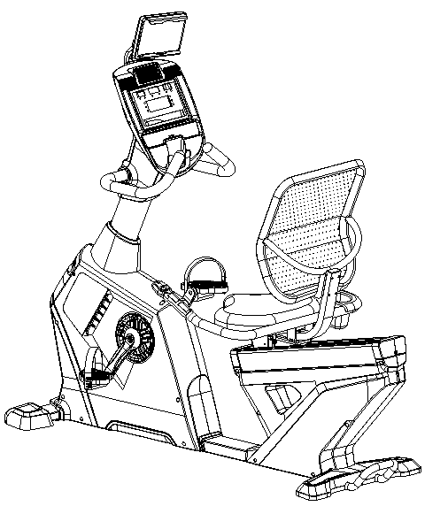
SPIS TREŚCI:
INSTRUKCJE BEZPIECZEŃSTWA 3
WAŻNE UWAGI 4
OPIS PRODUKTU 4
PARAMETRY TECHNICZNE 5
MONTAŻ 5
LISTA CZĘŚCI DO MONTAŻU 6
KONSOLA 13
SCHEMAT 16
LISTA CZĘŚCI 17
ZALETY POZIOMYCH ROWERÓW TRENINGOWYCH 18
KONSERWACJA 19
PRZECHOWYWANIE 19
WAŻNE UWAGI 19
OCHRONA ŚRODOWISKA Błąd! Nie zdefiniowano zakładki.
WARUNKI GWARANCJI, ZGŁOSZENIA GWARANCYJNE Błąd! Nie zdefiniowano zakładki.

INSTRUKCJE BEZPIECZEŃSTWA
- Przeczytaj uważnie instrukcję i zachowaj ją na przyszłość.
- Aby zapewnić najlepsze bezpieczeństwo ćwiczącemu, regularnie sprawdzaj urządzenie pod kątem uszkodzeń i zużytych części.
- Jeśli przekażesz urządzenie innej osobie lub zezwolisz innej osobie na jej używanie, upewnij się, że ta osoba zna instrukcje użytkowania oraz instrukcję bezpieczeństwa.
- Tylko jedna osoba powinna używać urządzenia jednocześnie.
- Przed pierwszym użyciem upewnij się, że wszystkie śruby i inne połączenia są odpowiednio dokręcone i mocno osadzone.
- Przed rozpoczęciem treningu usuń wszystkie ostre przedmioty wokół ćwiczącego.
- Używaj urządzenia do ćwiczeń, tylko jeśli działa ono bez zarzutu.
- Każda uszkodzona lub zużyta część musi zostać natychmiast wymieniona lub naprawiona. Sprzęt nie może być dłużej używany, dopóki nie zostanie prawidłowo konserwowany i naprawiony.
- Rodzice i inne osoby nadzorujące powinny być świadome swojej odpowiedzialności ze względu na sytuacje, które mogą powstać z powodu naturalnego instynktu dzieci podczas zabawy i zainteresowania eksperymentowaniem.
- Jeśli pozwolisz dzieciom korzystać z tego ćwiczenia, pamiętaj, aby wziąć pod uwagę i ocenić ich stan psychiczny i fizyczny oraz rozwój, a przede wszystkim ich temperament. Dzieci powinny korzystać z urządzenia do ćwiczeń tylko pod nadzorem osoby dorosłej i być pouczone o prawidłowym użytkowaniu urządzenia. Urządzenie nie jest zabawką.
- Upewnij się, że wokół urządzenia jest wystarczająco dużo wolnego miejsca. Ustaw je w odległości minimum 60 cm od najbliższej przeszkody.
- Aby uniknąć możliwych wypadków, nie pozwalaj dzieciom podchodzić do urządzenia bez nadzoru, ponieważ mogą je używać w sposób, do którego nie jest przeznaczone ze względu na ich zainteresowanie eksperymentowaniem oraz naturalny dziecięcy instynkt.
- Należy pamiętać, że niewłaściwe i nadmierne ćwiczenia mogą być szkodliwe dla zdrowia.
- Należy pamiętać, że pokrętła i inne mechanizmy regulacji nie powinny ograniczać ruchów ćwiczącego podczas treningu.
- Ustawiając urządzenie, upewnij się, że stoi ono stabilnie i że wszelkie nierówności podłogi są wyrównane.
- Regulowane części nie mogą ograniczać ani uniemożliwiać poruszania się użytkownika.
- Zawsze noś właściwe ubranie i buty, które są odpowiednie do ćwiczeń na urządzeniu. Ubrania muszą być zaprojektowane w taki sposób, aby nie zostały złapane przez jakąkolwiek część urządzenia ze względu na ich formę (na przykład długość). Pamiętaj, aby nosić odpowiednie buty odpowiednie do ćwiczeń, mocno podpierające stopy i wyposażone w antypoślizgową podeszwę.
- Przed rozpoczęciem jakiegokolwiek programu ćwiczeń skonsultuj się z lekarzem. Może udzielić Ci właściwych wskazówek i porad dotyczących indywidualnej intensywności treningu, a także rozsądnych nawyków żywieniowych.
- Klasa – SC według normy 957 do użytku profesjonalnego i komercyjnego
- Maksymalna waga użytkownika: 150 kg
OSTRZEŻENIE! System monitorowania tętna może nie być dokładny. Przeciążenie podczas treningu może spowodować poważne obrażenia lub śmierć. Jeśli poczujesz dyskomfort, natychmiast przerwij ćwiczenie!

WAŻNE UWAGI
- Złóż urządzenie zgodnie z instrukcją montażu i upewnij się, że używasz tylko części konstrukcyjnych dostarczonych wraz z urządzeniem. Przed montażem upewnij się, że zawartość dostawy jest kompletna, odwołując się do listy części instrukcji montażu i obsługi.
- Ustaw urządzenie w suchym i równym miejscu i zawsze chroń go przed wilgocią. Jeśli chcesz zabezpieczyć miejsce szczególnie przed punktami nacisku, zanieczyszczeniem itp., zaleca się umieszczenie pod urządzeniem odpowiedniej, antypoślizgowej maty.
- Ogólna zasada jest taka, że ​​urządzenia treningowe nie są zabawkami. Dlatego mogą z nich korzystać wyłącznie odpowiednio przeszkolone lub poinstruowane osoby.
- Natychmiast przerwij ćwiczenie w przypadku zawrotów głowy, nudności, bólu w klatce piersiowej lub jakichkolwiek innych objawów fizycznych. W razie wątpliwości natychmiast skonsultuj się z lekarzem.
- Dzieci, osoby niepełnosprawne i upośledzone powinny korzystać z urządzenia tylko pod nadzorem i w obecności innej osoby.
- Upewnij się, że Twoje części ciała i innych osób nigdy nie znajdują się zbyt blisko ruchomych części urządzenia podczas jego używania.
- Podczas regulacji regulowanych części, upewnij się, że są odpowiednio ustawione i zwróć uwagę na odpowiednio zaznaczoną, maksymalną pozycję regulacji, na przykład wspornika siodełka.
- Nie ćwicz natychmiast po posiłku!

OPIS PRODUKTU
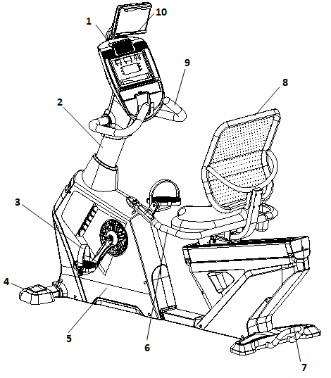 | - Konsola
 | - Środkowy słupek
 | - Pedały
 | - Przedni stabilizator
 | - Rama główna
 | - Uchwyty z czujnikami tętna
 | - Tylny stabilizator
 | - Oparcie
 | - Kierownica
 | - Uchwyt na tablet

PARAMETRY TECHNICZNE
Typ | OMA-R11
Wymiar rozłożony | 1615 x 710 x 1390
Maksymalna ładowność | 150 kg
Stosunek prędkości | 308:30
Koło zamachowe | Φ245/15 kg
Odporność | 0-20

MONTAŻ
ELEMENTY MONTAŻOWE
Nr | Nazwa | Specyfikacja | Ilość
19 | C.K.S. śruba imbusowa z pełnym gwintem | M10x20 | 4
20 | Śruba imbusowa z pełnym gwintem | M8x20 | 10
23 | C.K.S. śruba imbusowa z półgwintem | M10x110x20 | 2
25 | C.K.S. śruba imbusowa z pełnym gwintem | M6x15 | 4
28 | Śruba z łbem stożkowym płaskim Phillips | M4x10 | 2
29 | C.K.S. śruba imbusowa z pełnym gwintem | M6x30 black | 4
36 | Śruba z łbem stożkowym płaskim Phillips | M5x15 | 5
38 | Phillips C.K.S. śruba samogwintująca | SR4x16 | 7
41 | Podkładka płaska | Φ8 | 3
42 | Podkładka płaska | Φ10 | 6
43 | Podkładka sprężynowa | Φ8 | 3
44 | Podkładka sprężynowa | Φ10 | 6
 | Klucz w kształcie litery L. | 6x66x140 | 1
 | Klucz w kształcie litery L. | 5x40x110 | 1
 | Klucz w kształcie krzyża | 14x17x75 | 1
 | Klucz płaski | t4.0x110x32 | 1

PRZYGOTOWANIE
Przygotuj wszystkie części i narzędzia w czystym i dostępnym miejscu.
Postępuj dokładnie krok po kroku wg instrukcji montażu.

LISTA CZĘŚCI DO MONTAŻU
Nr | Nazwa | Parametry | Ilość
1 | Rama główna |  | 1
2 | Słupek środkowy |  | 1
3 | Stabilizator przedni |  | 1
4 | Stabilizator tylny |  | 1
6 | Podparcie siedziska i oparcia |  | 1
9 | Kierownica |  | 1
10 | Uchwyty z czujnikami tętna |  | 1
11 | Pręt siodłowy |  | 1
19 | Śruba imbusowa | M10×20 | 4
20 | Śruba imbusowa | M8×20 | 10
23 | Śruba imbusowa | M10×110×20 | 2
25 | Śruba imbusowa | M6×15 | 4
28 | Śruba z rowkiem krzyżowym | M4×10 | 2
29 | Śruba z łbem sześciokątnym | M6×30 (czarny) | 4
36 | Wkręt | M5×15 | 5
38 | Wkręt | ST4×16 | 7
41 | Podkładka płaska Φ8 | Φ8 | 3
42 | Podkładka płaska Φ10 | Φ10 | 6
43 | Podkładka sprężynowa Φ8 | Φ8 | 3
44 | Podkładka sprężynowa Φ10 | Φ10 | 6
62 | Konsola | Wyświetlacz LED | 1
71 | Osłona wzmacniająca | R11/208×128.5×143 | 1
76 | Przednia osłona poręczy | B11/289×168.5×144 | 1
77 | Osłona tylnego uchwytu | B11/312×168.5×88.7 | 1
82 | Pedał lewy L | JD-36A(9/16 L) | 1
83 | Pedał prawy R | JD-36A(9/16 R) | 1
84 | Siedzenie | ST-169 poduszka | 1
85 | Oparcie | SB-R7.4 | 1
95 | Kabel komunikacyjny kolumny | B11/L-800mm | 1
96 | Kabel komunikacyjny ramy | B11/L-800mm | 1
101 | Kabel kolumny | R11/L-800mm | 1
102 | Kabel czujnika tętna - 2 | R11/L-2400mm/3.5 audio z 200mm | 1
103 | Kabel czujnika tętna - 4 | R11/L-900mm/2PIN*2+3.5audio | 1
104 | Kabel konsoli |  | 1
105 | Kabel czujnika tętna konsoli |  | 1
109 | Uchwyt na tablet |  | 1
110 | Osłona przewodu do pomiaru tętna | R11-V2/127x65x85 | 1

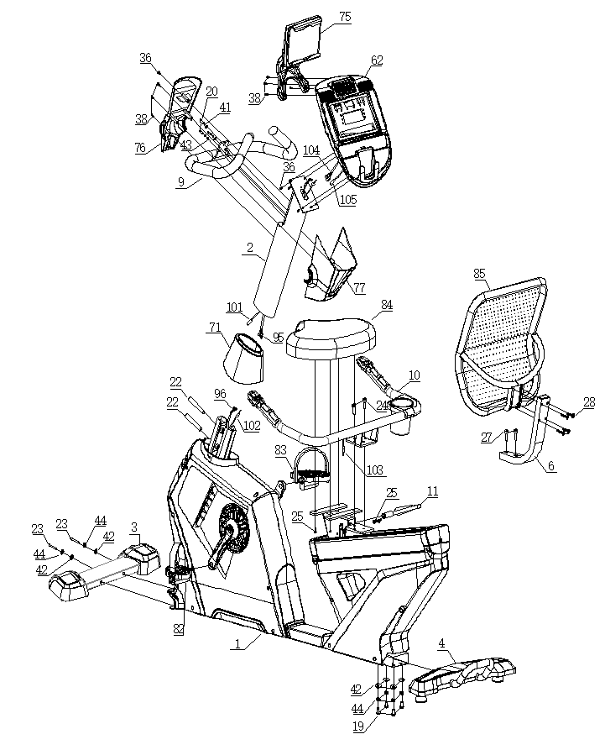
KROK 1
Przymocuj przedni stabilizator (3) do ramy głównej (1) za pomocą płaskiej podkładki (42), podkładki sprężynowej (43) i śruby (23).
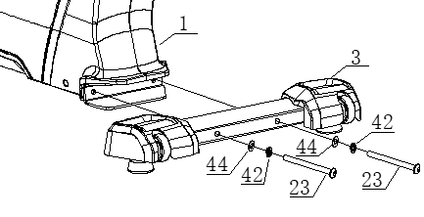
KROK 2
Przymocuj tylny stabilizator (4) do ramy głównej (1) za pomocą płaskiej podkładki (42), podkładki sprężynowej (42) i śruby (19).
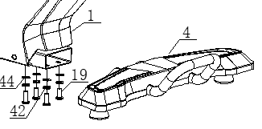
KROK 3
Przymocuj osłonę (71) do środkowego słupka (2), a następnie połącz kable komunikacyjne (96, 101) z przewodami do pomiaru tętna z kierownicy (95, 102) ze środkowego słupka (2) i ramy głównej (1).
Następnie przymocuj środkowy słupek (2) do ramy głównej (1) za pomocą wstępnie zamontowanej śruby na ramie głównej (22).

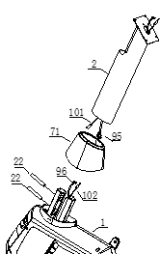

KROK 4
Podłącz przewody komunikacyjne (95, 104) do przewodów czujnika tętna w uchwytach (101, 105).
Przymocuj konsolę (62) do środkowego słupka (2) za pomocą śrub (36).
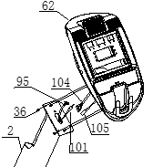
KROK 5
Przymocuj kierownicę (9) do środkowego słupka (2) za pomocą płaskiej podkładki (41), podkładki sprężynowej (43) i śruby (20).
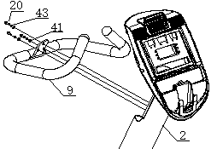
KROK 6
Przymocuj osłony uchwytu (77, 76) do środkowego słupka (2) za pomocą śrub (38 i 36).
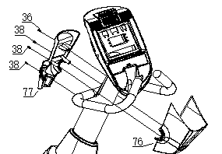
KROK 7
Przygotuj zespół uchwytu siedzenia (6). Najpierw przeprowadź kabel połączeniowy bicia serca (102) przez zespół uchwytu siedzenia (6), a następnie przymocuj zespół uchwytu siedzenia (6) do suwaka (5) za pomocą śrub (20) zgodnie z rysunkiem.
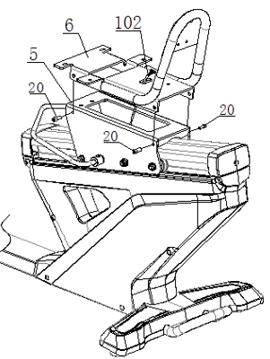
KROK 8
Przymocuj siedzisko (84) do uchwytu siedziska (6) za pomocą śrub (25).
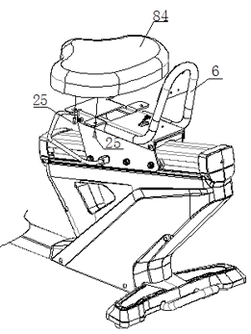
KROK 9
Podłącz przewody (102 i 103).
Po podłączeniu przewodów przymocuj kierownicę z czujnikami tętna (10) do uchwytu (6) za pomocą śrub (20).
Zamocować osłony kierownicy (110) za pomocą śrub (28).
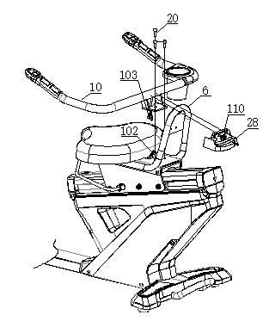
KROK 10
Przymocuj oparcie (85) do uchwytu siedziska (6) za pomocą śrub (25).
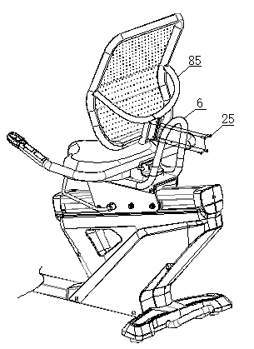
KROK 11
Przymocuj pedały L (82) i R (83) do ramy głównej.
Przymocuj uchwyt na tablet (75) do konsoli (62) za pomocą śrub (38).
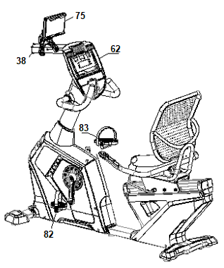

KONSOLA
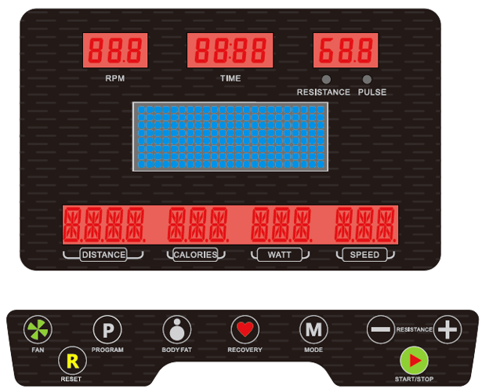
PRZYCISKI
START / STOP | Rozpoczyna lub zatrzymuje program
RESET | Naciśnij, aby powrócić do menu głównego, gdy program jest wstrzymany. Przytrzymaj przez 5 sekund, aby zresetować system. Naciśnij, aby powrócić do poprzedniej wartości w ustawieniu.
MODE | Naciśnij, aby ustawić lub dostosować wartość. Naciśnij, aby zmienić wyświetlane dane podczas programu.
RESISTANCE + / - | Naciśnij, aby zwiększyć lub zmniejszyć wartość, przytrzymaj, aby przyspieszyć. Podczas uruchamiania programu zwiększasz lub zmniejszasz wartość o 1 poziom.
PROGRAM | Wybierz program w trybie gotowości.
RECOVERY | Test tętna.
BODY FAT | Test tkanki tłuszczowej.
FAN KEY | Włączanie / wyłączanie wentylatora.

WYŚWIETLACZ
TIME (CZAS) | Wyświetla: 0: 00–99: 99, ustaw: 0:00 - 99:00 min
DISTANCE (ODLEGŁOŚĆ) | Wyświetla: 0.0–99.99, ustaw: 0,0 - 99,99 km
CALORIES (KALORIE) | Wyświetla: 0–999 Cal, ustaw: 0-999 Cal
SPEED (SZYBKOŚĆ) | Wyświetla: 0,0–99,9 Km / h, mil / h
RESISTANCE LEVEL (POZIOM OBCIĄŻENIA) | Ustaw 1–20
PULSE (TĘTNO) | Wyświetla: 40–220
WEIGHT (WAGA) | Ustaw 30–150 kg, domyślna wartość 70 kg dla systemu metrycznego.  Ustaw 40–400 lb, domyślna wartość 155 lb dla systemu imperialnego
HEIGHT (WZROST) | Ustaw 90–210 cm
AGE (WIEK) | Ustaw 10–99
RPM (OBROTY NA MINUTĘ) | Ustaw 0–999

Włączanie
Po włączeniu rozlegnie się sygnał dźwiękowy, a wszystkie informacje będą wyświetlane przez 2 sekundy. RPM wyświetla średnicę koła nośnego 78, TIME wyświetla całkowity czas, DISTANCE wyświetla całkowitą odległość. Następnie przechodzi w tryb gotowości.
Tryb czuwania
W trybie gotowości naciśnij przycisk START / STOP, aby uruchomić szybki program. Konsola będzie przechowywać dane.
Aby uruchomić program, naciśnij przycisk PROGRAM.
WYBÓR PROGRAMU
W trybie gotowości naciśnij PROGRAM, a następnie wybierz jeden z programów: MANUAL, PROGRAM / USER, PROGRAM / HRC. Naciśnij MODE, aby potwierdzić.
TRYB RĘCZNY
Naciśnij przycisk PROGRAM w menu głównym i wybierz MANUAL MODE (okno RPM wyświetla P00). Naciśnij przycisk START, aby uruchomić program lub naciśnij przyciski MODE i RESISTANCE +/-, aby ustawić WIEK, WAGĘ, CZAS, ODLEGŁOŚĆ, KALORIE. Następnie uruchom program przyciskiem START / STOP. Konsola zapisuje dane.
PROGRAM UŻYTKOWNIKA
Naciśnij przycisk PROGRAM w menu głównym i wybierz USER PROGRM MODE (okno RPM wyświetla P01-P12). Wybierz jeden z programów i użyj przycisku START, aby uruchomić program lub naciśnij MODE i RESISTANCE +/-, aby ustawić WIEK, WAGĘ, CZAS. Następnie uruchom program przyciskiem START / STOP. Konsola zapisuje dane.
PROGRAM HRC (TĘTNO)
Naciśnij przycisk PROGRAM w menu głównym i wybierz HRC MODE (okno RPM wyświetli H01-H03). Wybierz jeden z programów HRC i użyj przycisku START, aby uruchomić program lub naciśnij MODE i RESISTANCE +/-, aby ustawić WIEK, WAGĘ, CZAS i THR (docelowe tętno). Następnie uruchom program przyciskiem START / STOP. Konsola zapisuje dane.
POMIAR TKANKI TŁUSZCZOWEJ
Naciśnij przycisk BODY FAT w menu głównym (okno MW wyświetla FOD FAT). Użyj przycisków MODE i RESISTANCE +/-, aby ustawić WIEK, WAGĘ, WZROST. Następnie uruchom program przyciskiem START / STOP.
Przytrzymaj płytki pulsu podczas testu. Konsola zaczyna odbierać sygnał tętna przez 10 sekund. Następnie test rozpoczyna się na 25 sekund. Nie zostaną wyświetlone żadne dodatkowe funkcje.
Okno CZASU zaczyna odliczać 10 sekund, okno PULSE wyświetla aktualne tętno, a okno MW wyświetla TESTING. Jeśli konsola zarejestruje tętno w ciągu 10 sekund, test potrwa 25 sekund. TIME wyświetla odliczanie 0:25, PULSE wyświetla tętno, a MW wyświetla BODY FAT.
Użyj przycisku BODY FAT, aby powrócić do głównego menu po teście.
PROGRAM RECOVERY
Naciśnij RECOVERY, aby uruchomić TRYB RECOVERY. Konsola zaczyna odbierać sygnał tętna przez 10 sekund. Następnie test rozpoczyna się na 60 sekund. Nie zostaną wyświetlone żadne dodatkowe funkcje. Okno CZASU zaczyna odliczać 10 sekund, okno PULSE wyświetla aktualne tętno, a okno MW wyświetla TESTING. Jeśli konsola rejestruje tętno w ciągu 10 sekund, test trwa 60 sekund. TIME wyświetla odliczanie 0:60, PULSE wyświetla tętno, a MW wyświetla RECOVERY.
Po odliczeniu DM, FX wyświetli FX (X = 1-6). Użyj przycisku RECOVERY, aby powrócić do głównego menu po teście.
F1 | Doskonały
F2 | Bardzo dobrY
F3 | Dobry
F4 | Średni
F5 | Zły
F6 | Bardzo zły

SCHEMAT
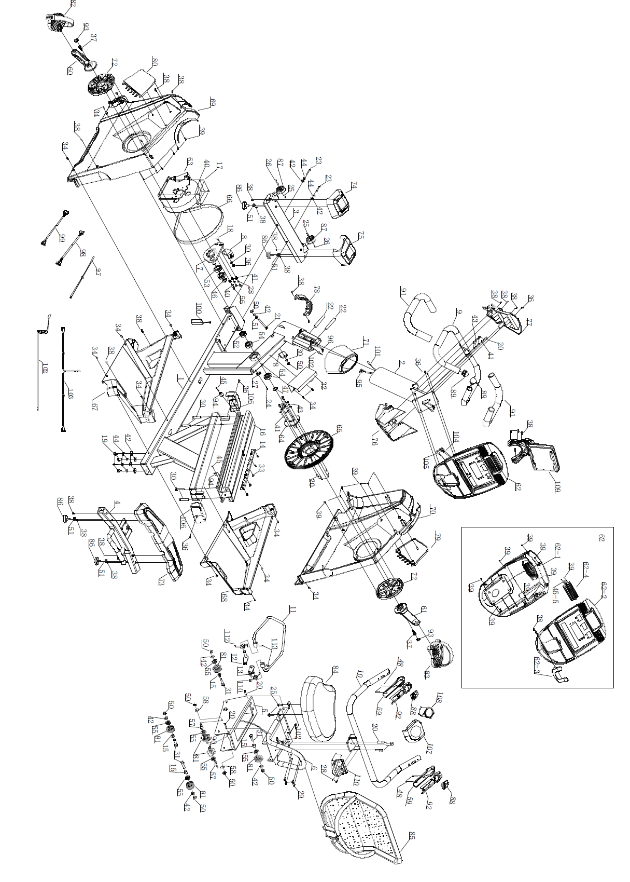

LISTA CZĘŚCI
Nr | Nazwa | Ilość | Nr | Nazwa | Ilość
1 | Rama główna | 1 | 37 | Śruba 5 / 16-18UNC-1 ” | 2
2 | Słupek środkowy | 1 | 38 | Śruba ST4 × 16 | 24
3 | Przedni stabilizator | 1 | 39 | Śruba ST4 × 10 | 23
4 | Tylny stabilizator | 1 | 40 | Płaska podkładka Φ6 | 7
5 | Rama siedziska i oparcia | 1 | 41 | Płaska podkładka Φ8 | 7
6 | Wspornik siedziska i oparcia | 1 | 42 | Płaska podkładka Φ10 | 12
7 | Kołnierz koła nośnego | 2 | 43 | Podkładka sprężynowa Φ8 | 7
8 | Konsola | 3 | 44 | Podkładka sprężynowa Φ10 | 6
9 | Poręcze | 1 | 45 | Śruba imbusowa M6 × 20 | 4
10 | Uchwyty z czujnikiem tętna | 1 | 46 | Pierścień ustalający wału Φ20 | 1
11 | Pręt pod siodłem | 1 | 47 | Pierścień ustalający wału Φ25 | 1
12 | System przesuwny siedziska lewy | 1 | 48 | Śruba ST3 × 25 | 4
13 | System przesuwny siodełka prawy | 1 | 49 | Nakrętka M8 | 4
14 | Uchwyt na magnes | 1 | 50 | Nakrętka M10 | 8
15 | Osłona Φ 16 x Φ 10 x 14 | 4 | 51 | Nakrętka M10 | 5
16 | Szyny aluminiowe | 1 | 52 | Nakrętka M24 × P1.5 | 1
17 | Śruba imbusowa M6 × 10 | 4 | 53 | Łożysko 6004ZZ | 2
18 | Śruba imbusowa M10 × 25 | 1 | 54 | Łożysko 6005ZZ | 2
19 | Śruba imbusowa M10 × 20 | 4 | 55 | Łożysko 6001ZZ | 6
20 | Śruba imbusowa M8 × 20 | 14 | 56 | Wkręt | 3
21 | Śruba imbusowa M10 × 130 × 35 | 1 | 57 | Wał mimośrodowy Φ14x45 | 2
22 | Śruba imbusowa M12 × 70 | 2 | 58 | Płyta regulacyjna koła pasowego | 2
23 | Śruba imbusowa M10 × 110 × 20 | 2 | 59 | Pokrywa czujnika pulsu | 2
24 | Śruba imbusowa M8 × 15 | 2 | 60 | Korba lewa L | 1
25 | Śruba imbusowa M6 × 15 | 6 | 61 | Korba prawa R | 1
26 | Śruba imbusowa Φ8x33×M6×15 | 2 | 62 | Zestaw konsoli | 1
27 | Magnetyczne siedzisko stałe | 1 | 63 | Generator | 1
28 | Śruba krzyżakowa M4x10 | 2 | 64 | Oś koła pasowego | 1
29 | Śruba sześciokątna M6x30 | 3 | 65 | Krążek linowy | 1
30 | Śruba imbusowa M8 × 45 × 20 | 4 | 66 | Pas silnikowy | 1
31 | Śruba M10x40x20 | 3 | 67 | Pokrycie siedzenia lewe L | 1
32 | Kontroler B11 | 1 | 68 | Osłona siodełka prawa R | 1
33 | Śruba imbusowa M6x10 | 5 | 69 | Pokrywa zewnętrzna lewa L | 1
34 | Śruba M5 × 15 | 12 | 70 | Pokrywa zewnętrzna prawa R | 1
35 | Śruba M5 × 20 | 3 | 71 | Wzmocniona pokrywa | 1
36 | Śruba M5 × 15 | 7 | 72 | Pokrywa korby | 2
73 | Osłona tylnego stabilizatora | 1 | 96 | Kabel komunikacyjny do ramy | 1
74 | Pokrywa przedniego stabilizatora L | 1 | 97 | Czujnik magnetyczny | 1
75 | Pokrywa przedniego stabilizatora R | 1 | 98 | Linka hamulca | 1
76 | Przednia pokrywa poręczy | 1 | 99 | Kabel magnetyczny | 1
77 | Tylna pokrywa poręczy | 1 | 100 | Bateria | 1
78 | Zewnętrzna pokrywa tylna | 1 | 101 | Kabel kolumnowy | 1
79 | Pokrywa prawa R | 1 | 102 | Kabel czujnika tętna - 2 | 1
80 | Pokrywa lewa L | 1 | 103 | Kabel czujnika tętna - 4 | 1
81 | Koło | 6 | 104 | Kabel konsoli | 1
82 | Pedał lewy L | 1 | 105 | Kabel czujnika pulsu konsoli | 1
83 | Pedał prawy R | 1 | 106 | Aluminiowe nakładki na gąsienice | 2
84 | Siedzenie | 1 | 107 | Uchwyt na butelkę | 1
85 | Oparcie | 1 | 108 | Butelka | 1
86 | Nóżki poziomujące | 4 | 109 | Uchwyt na tablet | 1
87 | Koła transportowe | 2 | 110 | Osłona przewodu tętna | 1
88 | Kontrola załadunku | 2 | 111 | Sprężyna 1 Φ20×Φ3.5 | 1
89 | Osłona | 2 | 112 | Sprężyna 2 Φ20×Φ3.5 | 1
90 | Osłona | 1 | 113 | Śruba imbusowa M6x15 | 2
91 | Wałek z pianki | 2 | 62-1 | Dolna pokrywa konsoli | 1
92 | Czujnik tętna | 2 | 62-3 | Uchwyt na tablet | 1
93 | Zestaw zaślepek uchwytów | 2 | 62-5 | Wyświetlacz | 2
94 | STOP | 2 | 62-2 | Górna pokrywa konsoli | 1
95 | Kolumnowy kabel komunikacyjny | 1 | 62-4 | Wylot powietrza | 1

ZALETY POZIOMYCH ROWERÓW TRENINGOWYCH
Poziome rowery treningowe są doskonałym wyborem, jeśli chodzi o stabilizację kręgosłupa lędźwiowego. Gdy siadasz na pionowy rower treningowy, pochylasz się do przodu. Rower poziomy zatem wspiera lepsze trzymanie ciała.
Rowery poziome są także bardziej korzystne dla stawów. Dół pleców jest położony na dużym, stabilnym siodle, a kolana i kostki są chronione przed możliwymi obrażeniami.
Fakt, że siodło jest większe, jest często największą różnicą w porównaniu z klasycznym rowerem treningowym. Tylko komfort siedzenia to różnica, którą odczują wszyscy, którzy doświadczą tego typu roweru treningowego.
Poziomy rower treningowy jest również dobrym rozwiązaniem dla większości osób z zaburzeniami neurologicznymi. Jeśli twoje plecy lub stawy cierpią na reumatoidalne zapalenie stawów, ćwiczenie na rowerze poziomym może być najlepszym rozwiązaniem dla ciebie ze względu na rozkład masy ciała.

KONSERWACJA
- Czyść miękką ściereczką i nieagresywnym środkiem czyszczącym.
- Nie używaj agresywnych środków czyszczących.
- Części elektryczne przetrzyj tylko szmatką. Unikaj kontaktu z wodą.

PRZECHOWYWANIE
Przechowuj rower treningowy w czystym i suchym miejscu. Upewnij się, że wyłącznik zasilania jest wyłączony, a rower treningowy nie jest podłączony do gniazda zasilania.

WAŻNE UWAGI
- Ten rower treningowy podlega standardowym przepisom bezpieczeństwa i nadaje się tylko do użytku domowego. Jakiekolwiek inne użycie jest zabronione i może być niebezpieczne dla użytkowników. Nie ponosimy odpowiedzialności za obrażenia spowodowane niewłaściwym i niedozwolonym użytkowaniem urządzenia.
- Skonsultuj się z lekarzem przed rozpoczęciem treningu. Lekarz powinien ocenić, czy jesteś fizycznie zdolny do korzystania z urządzenia i ile wysiłku możesz wykonać. Nieprawidłowe ćwiczenie lub zmiana pozycji ciała może zaszkodzić zdrowiu.
- Uważnie przeczytaj poniższe wskazówki i zalecenia. Jeśli podczas wysiłku wystąpi ból, nudności, nierówny oddech lub inne problemy zdrowotne, natychmiast przerwij ćwiczenie. Jeśli ból utrzymuje się, należy natychmiast skontaktować się z lekarzem.
- Ten rower treningowy nie nadaje się do celów zawodowych lub medycznych. Nie można go również używać do celów leczniczych.
- Czujnik tętna nie jest urządzeniem medycznym. Dostarcza jedynie przybliżonych informacji na temat średniego tętna, a każda sugerowana częstotliwość tętna nie jest medycznie wiążąca. Zgromadzone dane mogą nie zawsze być dokładne w odniesieniu do niekontrolowanych czynników ludzkich i środowiskowych.

OCHRONA ŚRODOWISKA
Po wygaśnięciu żywotności produktu lub jeśli ewentualna naprawa jest nieopłacalna, należy go zutylizować zgodnie z lokalnymi przepisami i w sposób przyjazny dla środowiska na najbliższym złomowisku.
Poprzez odpowiednią utylizację chronisz środowisko i źródła naturalne. Ponadto możesz pomóc chronić zdrowie ludzkie. Jeśli nie masz pewności co do prawidłowej utylizacji, poproś lokalne władze o więcej informacji, aby uniknąć naruszenia prawa lub sankcji.
Nie wyrzucaj baterii do odpadów domowych, ale przekaż je do miejsca recyklingu.

WARUNKI GWARANCJI, ZGŁOSZENIA GWARANCYJNE

Gwarant:
inSPORTline Polska
Ciemiętniki 19, 29-120 Kluczewsko
NIP: 6090063070, REGON: 260656756

Okres gwarancji rozpoczyna się od daty zakupu towaru przez klienta. Gwarancja udzielana jest w trzech wariantach:

- Gwarancja Domowa - Przeznaczona jest dla sprzętu wykorzystywanego do użytku prywatnego, nie komercyjnego przez Kupującego będącego konsumentem. (okres gwarancji: 24 miesiące).

- Gwarancja Pół-komercyjna - Przeznaczona jest dla sprzętu wykorzystywanego w hotelach, spa, szkołach, ośrodkach rehabilitacji, itp. (okres gwarancji: 12 miesięcy).

- Gwarancja Komercyjna - Przeznaczona jest dla sprzętu wykorzystywanego w hotelach, spa, szkołach, ośrodkach rehabilitacji, klubach fitness oraz siłowniach, itp. (okres gwarancji: 12 miesięcy).

Brak informacji o wariancie gwarancji, na dowodzie zakupu (fakturze lub paragonie), domyślnie oznacza Gwarancje Domową.

Gwarancja obejmuje usunięcie usterek, które w sposób dający się udowodnić wynikają z zastosowania wadliwych materiałów lub są wynikiem błędów produkcyjnych.
Gwarancja nie obejmuje czynności związanych z konserwacją, czyszczeniem, regulacją i ze skręcaniem połączeń śrubowych danego przedmiotu, do których to czynności zobowiązany jest Kupujący we własnym zakresie i na własny koszt.

Dowodem udzielenia gwarancji są niniejsze Warunki gwarancji wraz z oświadczeniem Gwaranta zawartym na dowodzie zakupu (fakturze lub paragonie). W celu realizacji uprawnień z gwarancji Kupujący winien okazać warunki gwarancji oraz dowód zakupu (paragon lub fakturę VAT). Gwarancja obowiązuje na terenie Polski.

Uprawnienia z gwarancji nie przysługują w przypadku:

- uszkodzenia mechanicznego, które powstało w transporcie produktu do Kupującego za pomocą firm transportowych. Kupujący jest zobowiązany do sprawdzenia towaru przy dostawie, w celu wykrycia ewentualnych uszkodzeń w transporcie. W przypadku wykrycia takiego uszkodzenia, Kupujący zobowiązany jest niezwłocznie poinformować podmiot sprzedający oraz sporządzić protokół szkody z przewoźnikiem (firmą kurierską/pocztową). W przypadku braku sporządzenia protokołu szkody Gwarant nie ponosi odpowiedzialności za szkody spowodowane przez firmy kurierskie/pocztowe.
- Uszkodzenia i zużycie takich elementów jak: linki, paski, wtyki, gniazdka, przełączniki, przyciski, baterie, przewody, elementy gumowe, pedały, uchwyty z gąbki, kółka, łożyska, tapicerka, rączki itp., chyba że ujawniona w tych elementach wada nie jest skutkiem naturalnego zużycia, a powstała z przyczyny tkwiącej w tym elemencie.
- Drobne, powierzchowne zarysowania, odbarwienia lub spękania powłoki kryjącej.
- Używania przez Kupującego, niezgodnych z instrukcją obsługi sprzętu, środków eksploatacyjnych lub czyszczących.
- Niewłaściwego zabezpieczenie sprzętu przez Kupującego przed działaniem czynników zewnętrznych tj. wilgoci, temperatury, kurzu, itp.
- Niestosowania przez Kupującego wymaganych (zgodnie z instrukcją obsługi) materiałów eksploatacyjnych.
- Przeróbek i zmian konstrukcyjnych, dokonywanych przez Kupującego lub inne osoby nieuprawnione do tego działania przez Gwaranta.
- Normalnego użytkowania (normalne zużycie części eksploatacyjnych).
- Uszkodzenia sprzętu na skutek nieprawidłowego montażu przez Kupującego lub osoby trzecie.

W przypadku zasadności zgłoszenia reklamacyjnego Gwarant zapewnia transport i usługę serwisową przedmiotu gwarancji.

W przypadku braku zasadności zgłoszenia reklamacyjnego Kupujący będzie mógł odebrać przekazany przedmiot w siedzibie Gwaranta lub zamówić usługę wysyłki danego przedmiotu na własny koszt.

W wyjątkowych przypadkach, aby zdiagnozować usterkę i stwierdzić zasadność zgłoszenia reklamacyjnego Gwarant może zażądać przygotowania sprzętu do odbioru. Odbiór ten może być dokonany przez firmę spedycyjną, wówczas Kupujący zobowiązany jest przygotować towar w sposób bezpieczny do odbioru. Kupujący wyda przedmiot sprzedaży bez zanieczyszczeń, w opakowaniu oryginalnym lub zastępczym pozwalającym na przetransportowanie przedmiotu sprzedaży w stanie bezpiecznym.

Gwarant zobowiązany jest ustosunkować się do zgłoszenia gwarancyjnego w terminie do 14 dni. Naprawa gwarancyjna zostanie wykonana w najkrótszym możliwym terminie. W wyjątkowych przypadkach, gdy naprawa przedmiotu sprzedaży będzie wymagać sprowadzenia niedostępnych w Polsce lub nietypowych części z zagranicy, termin może być wydłużony. Kupujący zostanie poinformowany o takiej sytuacji drogą mailową lub telefonicznie.

Gwarant zobowiązuje się do naprawy uszkodzonego sprzętu w przypadku zasadności zgłoszenia gwarancyjnego. Wymiana towaru na nowy możliwa jest jedynie w przypadku braku możliwości naprawy sprzętu i gdy wada przedmiotu sprzedaży jest istotna. Zwrot kwoty zakupu za sprzęt jest możliwy jedynie w przypadku braku możliwości naprawy i braku możliwości wymiany na nowy oraz gdy wada jest istotna.

Okresowe przeglądy techniczne sprzętu (dotyczy sprzętu przeznaczonego do użytku pół-komercyjnego oraz komercyjnego)

Po upływie 6 i 12 miesięcy obowiązywania gwarancji, Gwarant zaleca przeprowadzenie przeglądu technicznego sprzętu. Wszystkie części, które zostaną wymienione w trakcie okresowego przeglądu technicznego, zostaną użyte przez Gwaranta nieodpłatnie w ramach gwarancji ( poza częściami zużytymi w trakcie normalnego użytkowania). Kupujący zobowiązany jest jedynie do pokrycia kosztów przeglądu technicznego i dojazdu do klienta wg. indywidualnej wyceny.
Wiążącej wyceny dokonuje dział serwisowy Gwaranta.

Zgłoszenia gwarancyjne

W celu zgłoszenia reklamacyjnego należy przesłać FORMULARZ GWARANCYJNY za pomocą strony internetowej Gwaranta www.e-insportline.pl.
Formularz gwarancyjny powinien zawierać takie informacje jak:
Imię i Nazwisko / Numer telefonu / Adres / Dowód zakupu / Nazwa produktu / Opis Wady.

Klient zostanie poinformowany o zakończeniu i wyniku reklamacji przez e-mail lub telefonicznie.


inSPORTline Polska
Ciemiętniki 19, 29-120 Kluczewsko
Telefon: +48 510 275 999
E-mail: biuro@e-insportline.pl
NIP: 6090063070, REGON: 260656756

